LECCIÓN 1.1 Hoja de trabajo

**Trabalenguas**

Vende caracoles caracoleando en la orilla del mar.

Los caracoles que vende caracoleando, caracoles serán.



Si frío el tiempo es. O si el cálido tiempo, tiempo cálido es.

Si tibio el tiempo es. O si el tiempo, tiempo no es.

Cualquier tiempo que el tiempo es, tiempo será   
te guste o no te guste el tiempo que tiempo es.

Tiburón tiburonero, cerca del tiburonero tiburoneará.

Pablito clavó un clavito, un clavito clavó Pablito.

Cinco pescadores pescados pescan, pescados   
pescan cinco pescadores.

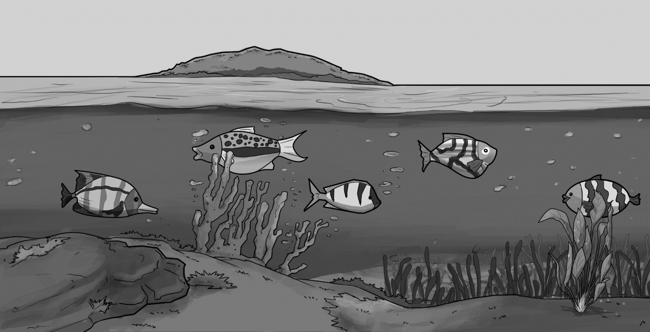

Seis cosas pienso, pienso que pienso porque en seis   
cosas pienso.

